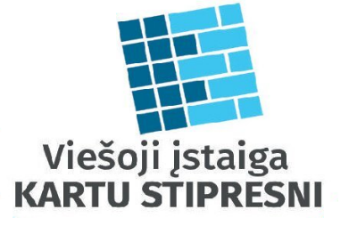
www.kartustipresni.lt
Kviečiame dalyvauti projekte
„SUSIGRĄŽINTI GYVENIMĄ“
Projekte gali dalyvauti: įvairią negalią turintys arba psichotropinėmis medžiagomis piktnaudžiaujantys asmenys, socialines paslaugas gaunančios šeimos, socialinės pašalpos gavėjai.
Projekto veiklos:
- Asmens poreikių vertinimas, individualus bei grupinis motyvavimas.
- Socialinių ir darbo įgūdžių ugdymas, palaikymas ir atkūrimas.
- Profesinis orientavimas, informavimas ir konsultavimas.
- Bendrųjų gebėjimų (skaitmeninio raštingumo, užsienio kalbų, iniciatyvumo ir verslumo) mokymai.
- Praktinių darbo įgūdžių ugdymas darbo vietoje.
- Tarpininkavimas ar kita pagalba įsidarbinant ir įsidarbinus.
Mūsų komandoje dirba: socialinis darbuotojas, psichologas, užimtumo specialistas, karjeros konsultantas, įdarbinimo tarpininkas bei mokymų dėstytojai.
Socialinė darbuotoja:
Asta, mob. 867407520, info.projektasks@gmail.com

